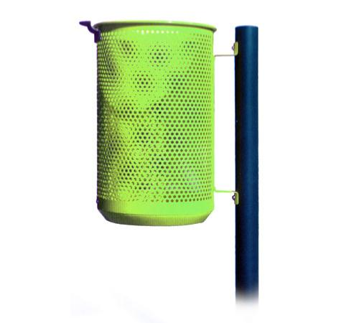
Descrizione:
Cestino composta da un contenitore del diametro di
318 mm con 36 lt di capacità, in lamiera forata
d'acciaio zincata sp. 10/10 mm.
Il cestino è dotato di una piastra spegni-sigaretta in
fuzione di alluminio, ed è montato su un supporto in
tubo d'acciaio zincato con tappi in pvc nero. Piastre di
fissaggio su richiesta.
Tutte le parti sono verniciate a P.P.
Categoria :Cestini
Codice: EP21019

